**레이저공학 요약 _ 9주차 _1 레이저 공진기 모드 (1)**

이번시간부터는 레이저 공진기 모드를 배운다. 지금까지는 출력이 어떻게 나오는지를 기준으로 레이저를 공부했지만, 레이저의 출력 중 가장 중요한 것은 결국 빔질이다. 레이저 공진기 모드라는 것은 빔의 공간적 분포와 파장별 분포를 결정하는 것이며. 이번 시간부터는 이 레이저 공진기 모드라는 것이 어떻게 결정되는지 배워보도록 한다.

1. **레이저 공진기 모드 (Resonating mode)**



**<Figrue 1 – 공진기 구조>**

레이저 공진기 모드라는 것은 공진기를 구성하는 거울을 어떻게 두느냐에 따라 결정 되되는 것이지 레이저 물질에 따라 결정되는 것이 아니다. 공진기 모드란 공진기 내에 존재할 수 있는 빛의 주파수 및 신호를 의미한다. 공진기의 구조가 어떻게 구성되어 있냐에 따라 공진기 내부에서 왕복하는 빛의 경로가 정해지게 된다. 여기에 얹어 이 왕복하는 빛이 공진 할 수 있는 조건까지 만족하면 이때 레이저가 발진하게 되며, 이때 나오는 레이저의 형태를 모드라고 할 수 있다.

공진기 모드가 가지는 두가지 조건을 종모드(longitudinal mode), 횡모드(transverse mode)라고 한다. 종모드는 공진기에서 공진 할 수 있는 주파수를 말하며, 횡모드는 무한히 왕복하는 빛의 세기 분포를 의미한다.

모드라는 말은 시간적으로 변하지 않는다는 뜻을 가지고 있다. 즉 모드화가 된다는 것은 시간적으로 변하지 않는다는 뜻으로, 빔이 정상파를 이뤘음을 의미한다고 볼 수 있다.

이제, 각각의 모드를 살펴보도록 하자.

1. **종모드 (Longitudinal mode)**

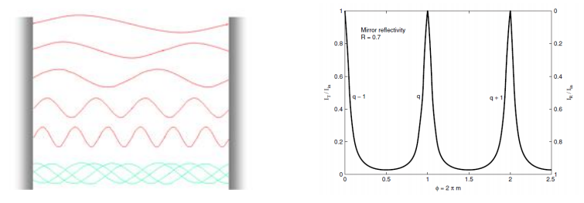

**<Figure 2 – 종모드 그림>**

파장의 그림이 위처럼 끝과 끝이 있게 되면 우리는 이 그림을 마치 줄처럼 볼 수 있다. 이때 줄의 끝과 끝이 마디가 될 때가 바로 종모드의 조건을 만족할 때라고 말할 수 있다. 이는 기타의 음이 일어나는 현상을 생각해보면 쉽게 이해될 수 있다.

종모드에 해당이 될 때 내부의 세기는 매우 커질 것이고, 이 공진을 만족하는 파장은 항상 다음과 같은 조건을 만족하게 된다.

$$2L=qλ, v=q\frac{c}{2L},$$

$$ϕ=2π(\frac{2L}{λ})$$

$$∆λ=\frac{λ_{0}^{2}}{2L}, ∆v=\frac{c}{2L}:Free spectral range$$

이상적인 공진기에서 주파수는 위와 같은 간격을 두고 생기게 되며, 우리는 이 간격을 FSR(Free Spectral Range)라고 한다.

이때 투과되는 이웃한 피크 신호 사이의 거리 대비, 피크 신호의 반치폭을 Finesse F 라고 하며 해당 식은 다음과 같다.

$$F=\frac{∆v}{δv}=\frac{πR^{1/2}}{1-R}$$

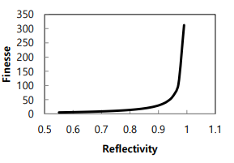

**<Figure 3 – Finess F 값>**

이 값은 스펙트럼 공진기의 분해능이 좋을수록 좋아진다.

반치폭이란?

피크 높이의 절반에 해당하는 값들의 사이 폭

두 거울이 나란한 형태의 공진기 구조를 Fabry-Perot 간섭계 또는 Fabry-Perot 구조라고 하는데, 이 부분에서 흥미로운 것이 있다.

만약 Output Coupuler 부분의 반사율이 95%라면, Input Coupuler와 Output Copulor 사이 빛의 세기는 100+95, 195%가 될 것이다. 즉 100W의 빛이 들어가면,5W만큼의 빛만이 나가고, 나머지 빛은 내부에 저장된다고 볼 수 있다.

이를 좀 더 생각해보자. 1W가 입사하며, 반사율이 99%인 공진기를 통과하는 빛은 공진 조건을 만족할 때 이상적으로 최대 1W까지 올라 갈 수 있다. 이때 반사율에 따라 내부 빛의 세기는 199W가 될 것이다(반사율이 99%므로). 이는 다시 말해, 공진기 구조가 내부에 빛을 저장하는 역할을 한다는 뜻이다.

이 내부 빛 세기를 Circulating Power라고 하며, 이를 표시하면

$$I_{cir}=\frac{1-R}{1+R^{2}=2Rcosϕ }I_{in}$$

이때 R은 반사율, phi는 공진기가 공진 구조로부터 얼마나 벗어났는가를 따지는 인자이다. 공진기 구조는 이렇게 빛 에너지를 저장할 수 있기 때문에, 유도방출을 끊임없이 일으킬 수 있으며, 이 유도방출을 일으키기 위해서는 결국 모드 조건을 만족하여야 한다!

1. **횡모드 (Transverse mode)**

정밀한 주파수가 필요 할때는 이 종모드를 가지고 많은 조절을 해야한다. 그러면 횡모드는 어떤 상황에 쓰는 것일까?

일반적으로 우리는 주파수보단 빔의 세기 분포를 주로 다루게 된다. 이 출력 레이저빔의 세기 분포를 다루는 것이 바로 횡모드 이며, 이 횡모드는 빔질, 퍼짐각, 사이즈 등을 결정하게 된다.

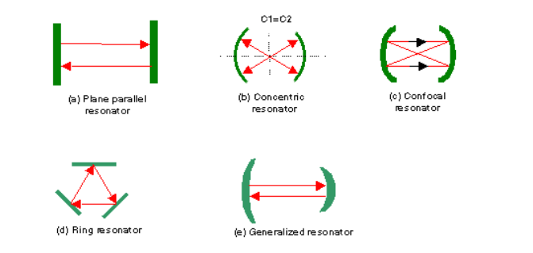

**<Figure 4 – 횡모드 그림>**

전자기파는 공진기의 가운데 부분에서 가장 많은 Overlap을 가져 세기가 셀 것이고, 공진기의 가운데에서 멀어질수록 약해질 것이다. 이런 조건을 만족할 수 있는 공진기는 위 그림의 5가지가 있다. 즉 전자기파가 다닐 수 있는 경로는 이미 정해져 있고, 이는 다시 말해 공진기가 결정되면 레이저의 세기 분포 또한 결정된다고 말할 수 있다. 공진기의 개수가 정해진다는 것은 레이저가 시스템 조건에 따라서도 경계 조건을 가진다는 것이다. 시스템 조건에 따라 빛의 세기 분포는 직교 좌표계로 나올 수도, 실린더형 좌표계로 나올 수도 있다. 직교 좌표계에서의 빛 세기 분포는 다음과 같다.

$$I_{mn}\left(x,y,z\right)= I_{0}{\left[H_{m}\left(\frac{\sqrt{2}x}{w\left(z\right)}\right)\exp\left(-\frac{x^{2}}{w^{2}\left(z\right)}\right)\right]}^{2}{\left[H_{n}\left(\frac{\sqrt{2}y}{w\left(z\right)}\right)\exp\left(-\frac{y^{2}}{w^{2}\left(z\right)}\right)\right]}^{2}$$

이를 Hermite 가우시안 모드라고 하며, 이때 H_m(s)는 전체 분포에서 0이 되는 지점을 의마한다. 즉 H_10이면 x방향으로 1개의 0 지점이, y방향은 존재하지 않는 상태이다. 자세한 그림은 아래를 참고하자.

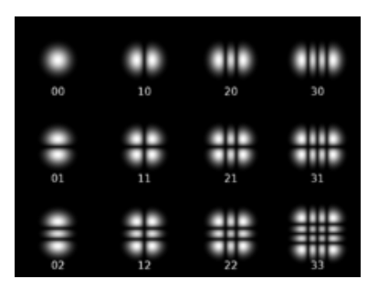

$$H_{0}\left(s\right)=1, H_{1}\left(s\right)=2s, H_{2}\left(s\right)=4s^{2}-2$$

**<Figure 5 – m-th-order Hermite polynomial>**

Order가 커질수록 빔 사이즈가 커짐을 볼 수 있다. 이는 다음 그림에서도 살펴볼 수 있다.

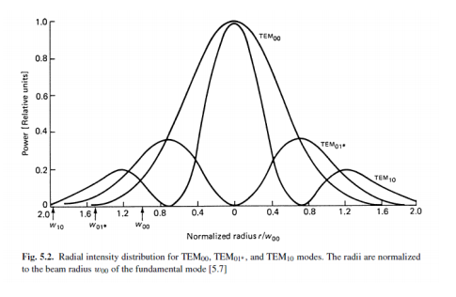

**<Figure 6 – order에 따른 beam size>**

이때 커지는 빔 사이즈는 다음과 같으며, 이로 인해 M스퀘어또한 변하게 된다.

1. **HG mode(TEM_00) Waist size**
$$x축 :w_{n0}={\left(2n+1\right)}^{\frac{1}{2}}w_{0}$$

$$y축:w_{0m}={\left(2m+1\right)}^{\frac{1}{2}}w_{0}$$

$$M_{x}^{2}=2n+1, M_{y}^{2}=2m+1$$

2. **LG mode(LG_01) Waist size**

$$w_{0m} ∝{\left(l+1\right)}^{\frac{1}{2}}w_{0}$$

$$M^{2}=l+1$$

이런 점을 생각해 보면, 오더가 작을수록 더 좋은 빔퀄리티를 얻을 수 있을 거라는 생각을 할 수 있다. 하지만 실제로 나오는 레이저는 00뿐만이 아니라, 많은 모드가 섞여 나오게 된다. 하지만 00가 가장 지배적인 성분이기에, 빔질이라는 것은 00가 그 안에 얼마나 들어있는가로 정의할 수 있을것이다.

실린더형 좌표계에서의 세기 분포는 다음과 같이 나온다.

$$I_{pl}\left(r,ϕ,z\right)=I_{0}ρ^{l}{\left[L_{p}^{l}\left(ρ\right)\right]}^{2}\left(\cos^{2}{lϕ}\right)\exp\left(-ρ\right), ρ=\frac{2r^{2}\left(z\right)}{w^{2}\left(z\right)}$$

이때 L^l_0를 generalized Laguerre polynomial of order p and index l 이라고 하며, 차수에 따라 다음과 같은 그림을 나타낸다.

$$L_{0}^{1}\left(ρ\right)=1,L_{1}^{0}\left(ρ\right)=1-ρ, L_{2}^{0}\left(ρ\right)=1-2p+\frac{1}{2}p^{2}$$

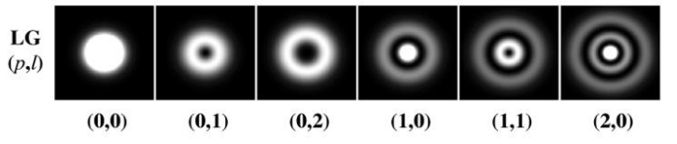

**<Figure 7 – order에 따른 LG beam>**

P는 0이되는 노드의 개수를 의미하며, l은 세기 I가 cos 제곱의 항을 포함한 것에서 유추해볼 수 있는데, 전자기파의 위상이 변한다는 것을 의미한다. 위상이 바뀐다는 것은 각에 따라 생기는 위상이 다르다는 것이며, 이로 인해 파동은 꼬인 나선의 모양을 이루고 진행하게 된다. 이를 광자가 +-/h의 orbital angular momentum을 가지고 있다고 한다.

결국 LG 모드는 빛이 진행에 있어 편광 상태를 가지게 되는 것이며, 그 그림은 다음과 같다. 편광을 가짐은 TEM 또한 마찬가지므로, 두 그림을 같이 표현한다.

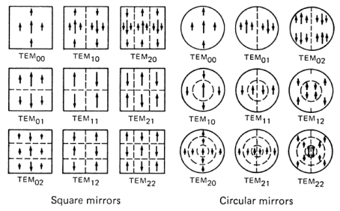

**<Figure 8 – TEM 및 LG 모드에서의 편광>**

이 편광성에 의해 빛과 물질과의 상호작용은 항상 달라지고, 물질에 대한 가공성이 달라진다.

TEM 모드도, LG 모드도 결국 0,0 일때 빔퀄리티가 가장 좋으며, 이때를 Fundamental Beam이라고 한다. LG 모드도 TEM 모드와 마찬가지로 고차항으로 갈수록 빔 퀄리티가 안좋아진다!

광섬유도 전파 모드를 가지고 있는데, 이 모드는 코어의 크기에 의해 결정된다.

광섬유가 코어와 클래딩으로 이루어져 있으며, 두 물질의 굴절률 차에 의해 내부에서 전반사가 일어나 빛이 진행함은 이미 알고 있는 상태이다. 이때 진행하는 빛이 손실없이 전파되는 모드를 바로 Waveguide mode라고 하며, 광섬유 전파 모드는 전반사 조건을 만족하는 Waveguide mode이다.

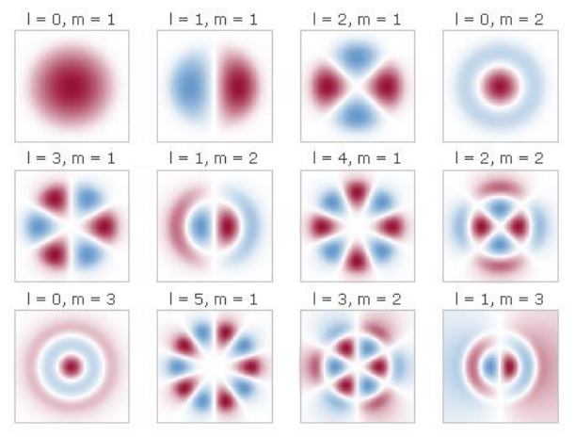

**<Figure 9 - 광섬유 전파 모드>**

이 mode들은 코어의 빔 사이즈와, 코어-클래드 사이의 굴절률 차로 인해 결정되는데, 이때 이 굴절률 차를 NA라고 한다. 이 NA에 2pia/lambda를 곱한 값을 V라고 하며, 식은 다음과 같다.

$$V=\frac{2πa}{λ}\sqrt{n_{core}^{2}-n_{clad}^{2}}=\frac{2πa}{λ}NA$$

이 V값이 2.4 이하가 될 경우가 싱글 모드 광섬유로, i=0, m=1에 해당한다.

그럼 어떤 조건일 때 이 값들은 무한하게 왕복할 수 있을까? 두 미러가 평행하다면 공진 조건은 항상 만족되는 것일까? 아쉽지만 그렇지는 않다.

다음의 그림을 보도록 하자

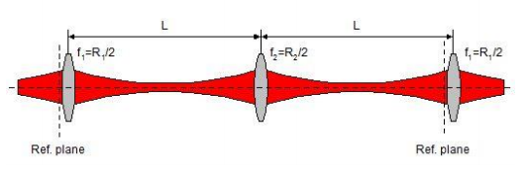

**<Figure 10 – 공진기의 조건>**

무한하게 왕복한다는 것은, 빛의 특성/조건이 모든 값에서 항상 똑같다는 뜻이다. 이를 수학적으로 보면, 미러를 기준으로 같은 행렬이 반복된다고 볼 수 있다. 한 바퀴 돌아오는 Matrix를 만들고, 이 Matrix가 무한할 때 유한한 값이 나와야 할 것이다. 이런 조건을 만족하는 행렬은 다음과 같다.

$${\left(\begin{matrix}A & B \\ C & D\end{matrix}\right)}^{n}=\frac{1}{sinθ}\left(\begin{matrix}Asin nθ-\sin\left(n-1\right)θ & B\sin{nθ} \\ C\sin{nθ} & Dsin nθ-\sin\left(n-1\right)θ\end{matrix}\right)$$

이 값을 만족하기 위해서는,

$$\cos{θ=\frac{A+D}{2},-1<\frac{A+D}{2}<1이다.}$$

공진기에서 이 값은,

$$\frac{A+D}{2}=2\left(1-\frac{L}{R_{1}}\right)\left(1-\frac{L}{R_{2}}\right)-1$$

$$g_{1}=\left(1-\frac{L}{R_{1}}\right), g_{2}=\left(1-\frac{L}{R_{2}}\right)라고 하면 0<g_{1}g_{2}<1 일때 모드를 가짐을 알 수 있다!$$

$$이 조건을 stable condition for a resonator 라고 한다!$$

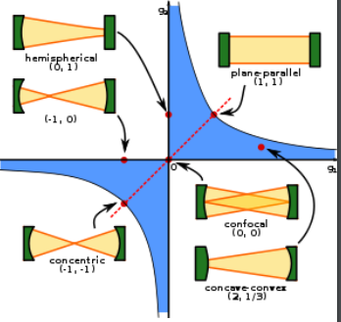

<**Figure 11 – 공진할 수 있는 조건>**